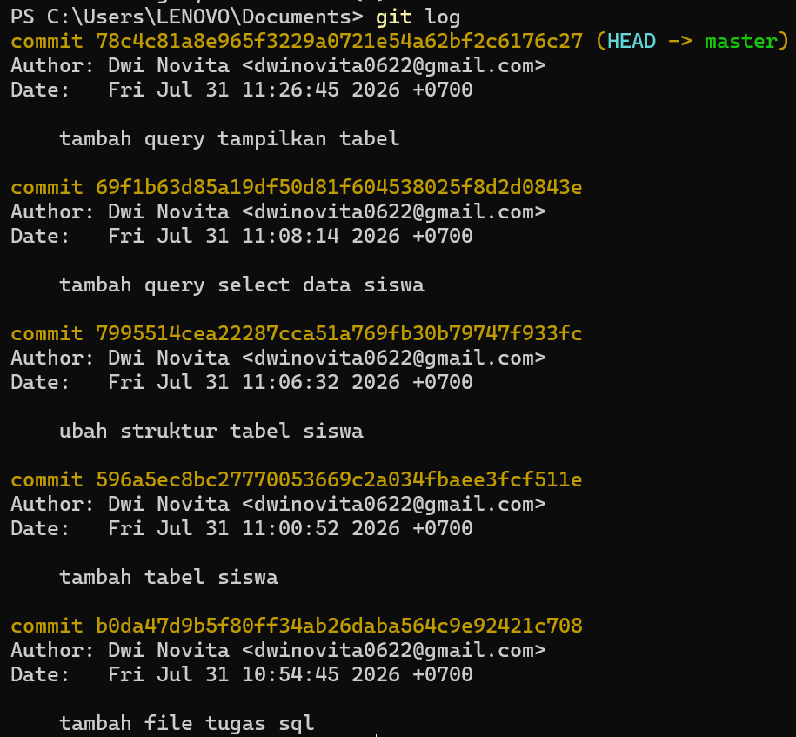
latihan dengan ≥5 commit berpesan rapi

